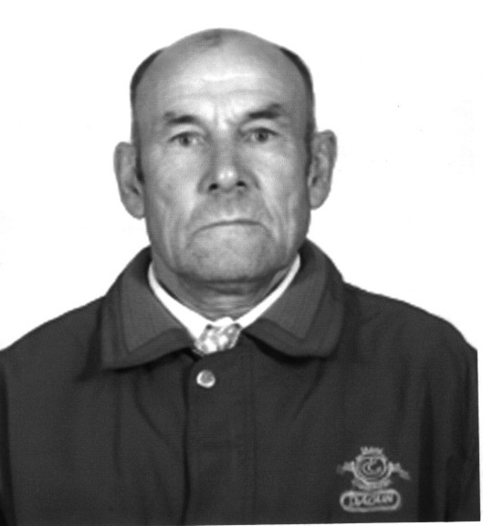 | МИГУНОВ  Михаил Федорович  (1936 – 2013 гг.)  Родился 15.11.1936г. в с.Сарабалык Здвинского района Новосибирской области.  В 1952 году окончил семь классов сельской школы родного села.
После окончания школы работал рабочим в Горносталевской МТС.
В 1955 году призван в ряды Советской Армии, где прослужил до 1958 года.
С 1959 года по 1961 год работал секретарем Комитета ВЛКСМ.
В 1961 году направлен на учебу в Омскую советско-партийную школу, которую окончил в 1964 году. После этого работал освобожденным секретарем парткома Козловского совхоза Барабинского района Новосибирской области до 1967 года.
В 1967 году направлен на работу инструктором орг.отдела Асиновского РК КПСС.
В 1969 году избран освобожденным секретарем парткома колхоза «Комсомолец», где проработал до 1972 года.
В 1972 году окончил заочно Новосибирский сельскохозяйственный институт и принят на работу зоотехником в совхоз «Комсомолец».
В 1975 году избран председателем Ново-Кусковского сельского Совета и работал до 1990 года.
В 1991 году назначен главным уполномоченным Пенсионного фонда РФ по Асиновскому району.
В 1997 году ушел на заслуженный отдых.
Имеет награды: медаль «Ветеран труда» (1986г.), медаль «Победитель социалистического соревнования 1980 года» (1980г.), юбилейная медаль «За доблестный труд. В ознаменование 100-летия со дня рождения Владимира Ильича Ленина» (1970г.).

